浙江大学招生宣讲会走进上海交大七宝校区，助力预科生梦想起航
近日，浙江大学中文项目与英文项目招生团队专程来到上海交通大学七宝校区，为这里的预科生举办了一场别开生面的招生宣讲会。现场座无虚席，学子们带着对未来的憧憬与疑问，与浙大老师面对面交流，深入了解这所百年名校的办学特色与招生政策。
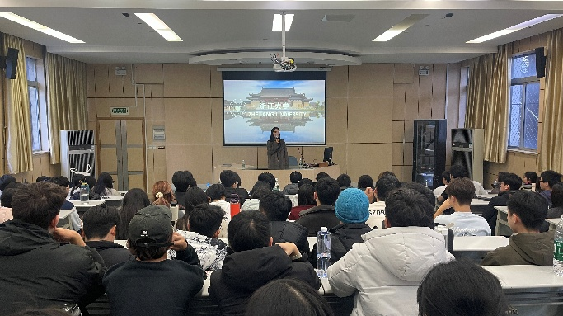
宣讲会上，浙江大学招生老师详细介绍了学校的历史沿革、学科优势、校园文化等情况。针对预科生的特点，老师特别强调了浙江大学在国际化办学方面的特色。中文项目老师重点介绍了浙江大学在工程、医学、人文社科等传统优势领域的教学资源，而英文项目老师则全面解读了全英文授课专业的课程设置、师资配备，为有志于国际化发展的学子提供了清晰路径。
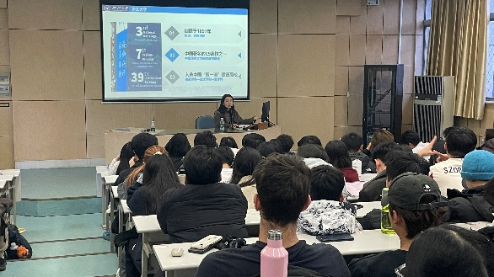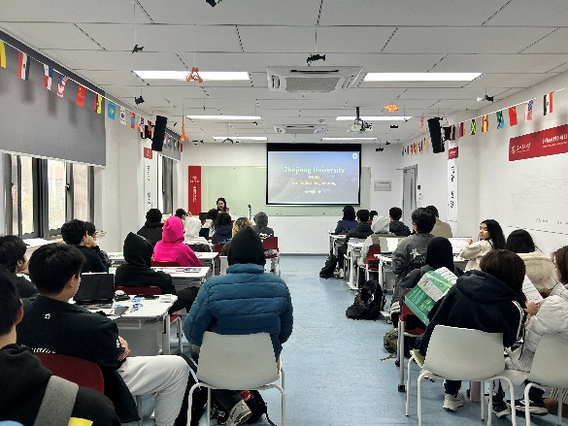
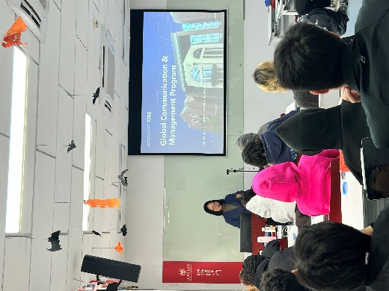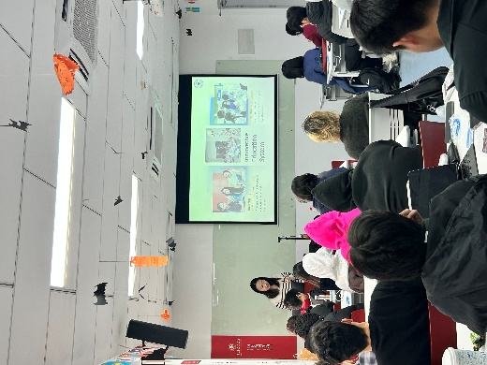
在随后的互动环节中，预科生们踊跃提问，问题涵盖专业选择、申请条件、校园生活、就业前景等多个方面。招生老师们耐心细致地解答了每一个问题，并结合学生的个人兴趣和学业背景，提供了有针对性的建议。
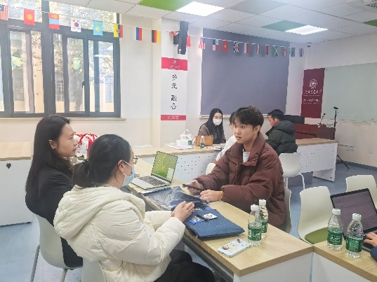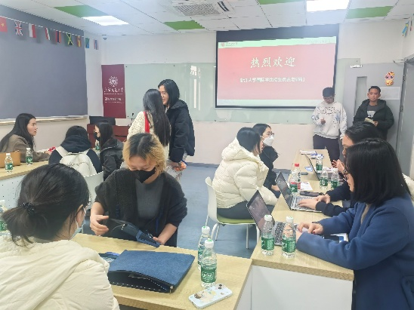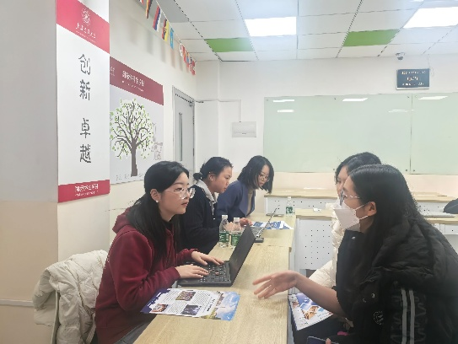
从上次的闵行之行聆听交大本科信息分享，到这次与浙大招生团队的深度交流，上海交通大学国际预科项目持续为学生搭建通往顶尖学府的桥梁。这些精心策划的宣讲与交流活动，不仅拓宽了学生的学术视野，更在升学规划的关键阶段提供了实实在在的指引与便利。在这里，梦想的蓝图正一次次被描绘得更加清晰，青春的航向也在一次次的碰撞中愈加明确。

